涉执房地产处置
司法评估报告

估价报告编号：山东同朔评字（2022）第L088号

估价项目名称：莱州市永安路街道大原家村二层楼房地产市场价值评估
估价委托人：莱州市人民法院
房地产估价机构：山东同朔土地房地产资产评估测绘有限公司
注册房地产估价师：刘景丽 注册号：3720130057
徐国萍 注册号：3720140204
估价报告出具日期： 2022年06月06日

致估价委托人函

莱州市人民法院：
受贵院委托，我们本着独立、客观、公正、合法的原则，按照科学、公允的方法，对委托评估的房地产（即本报告所述估价对象）进行了查勘评估测算。
估价目的：为人民法院确定财产处置参考价提供参考依据。
估价对象：估价对象为莱州市永安路街道大原家村二层楼房地产，房屋总建筑面积200.80平方米，权利人蔡兴章，用途为住宅；土地性质集体土地，用途农村宅基地，面积143.59平方米。
价值时点：2022年05月30日，按现场查勘之日确定。
价值类型：本次估价的价值类型为市场价值。
估价方法：本次评估采用比较法和收益法。
估价结果：估价对象房地产于2022年05月30日评估单价为2,891.00元/平方米，市场价值为580,513.00元，人民币大写：伍拾捌万零伍佰壹拾叁元整。
明细如下：
序号 | 建筑面积（平方米） | 评估单价（元/平方米） | 评估价值（元）
1 | 200.80 | 2,891.00 | 580,513.00
合计 | 200.80 |  | 580,513.00

与估价结果和使用报告有关的特别提示：报告使用人在使用本报告之前须对本报告全文,特别是“估价假设和限制条件”认真阅读,以免使用不当,造成损失!

山东同朔土地房地产资产评估测绘有限公司

法定代表人：

二〇二二年六月六日

目 录

估价师声明 4
估价假设与限制条件 5
房地产估价结果报告 7
一、估价委托人 7
二、房地产估价机构 7
三、估价对象 7
四、估价目的 8
五、价值时点 8
六、价值类型 8
七、估价依据 8
八、估价原则 9
九、估价方法 9
十、估价结果 10
十一、实地查勘期 10
十二、估价作业日期 10
十三、 注册房地产估价师 10
附 件 11

估价师声明

我们郑重声明：
1、估价报告中估价人员陈述的事实是真实和准确的。
2、本估价报告中的分析、意见和结论是我们自己公正的专业分析、意见和结论，但受到本估价报告中已说明的假设和限制条件的限制。
3、我们与本估价报告中的估价对象没有利害关系，也与有关当事人没有个人利害关系或偏见。
4、我们依照中华人民共和国国家标准《房地产估价规范》进行分析，形成意见和结论，撰写本估价报告。
5、我们已于2022年05月30日对本估价报告中的估价对象进行了实地查勘并作了记录，但是我们对估价对象的现场查勘仅限于其外观和使用情况，估价人员不承担对估价对象建筑结构质量进行调查的责任，也不承担对其他被遮盖、未暴露及难以接触到的部分进行堪查的责任。
6、没有人对本估价报告提供重要专业帮助。
7、估价委托人对其所提供资料的真实性、准确性负责。
8、本报告估价结果仅作为估价委托人在本次估价目的，即“为人民法院确定财产处置参考价提供参考依据”下使用，不得做其他用途。未经本估价机构书面同意，本报告的全部或任何一部分均不得向估价委托人、报告使用者、报告审查部门以外的单位和个人提供，也不得以任何形式公开发表。
9、本估价报告由山东同朔土地房地产资产评估测绘有限公司负责解释，估价委托人如对估价结果有异议，请在接到本估价报告后十日内向我公司提出复估。
10、使用本报告，请注意估价假设和限制条件。
11、参与本次估价的房地产估价师：
姓 名 | 注册号 | 签 名 | 签名日期
徐国萍 | 3720140204 |  | 2022年06月06日
刘景丽 | 3720130057 |  | 2022年06月06日

估价假设与限制条件

一、一般假设：
1、估价对象产权明晰，手续齐全，可在公开市场上自由转让。
2、市场供求关系、市场结构保持稳定、未发生重大变化或实质性改变。估价对象在价值时点的房地产市场为公开、平等、自愿的交易市场，即能满足以下条件：
（1）交易双方自愿地进行交易；
（2）交易双方处于利己动机进行交易；
（3）交易双方精明、谨慎行事，并了解交易对象、知晓市场行情；
（4）交易双方有较充裕的时间进行交易；
（5）不存在买者因特殊兴趣而给予附加出价。
3、交易双方都具有完全市场信息，对交易对象具有必要的专业知识，不考虑特殊买家的附加出价。
4、本次估价对象的权属、面积、用途均来源于估价委托人提供的估价对象权属证明，在无任何怀疑理由的情况下，本次评估假设其权属证明合法、真实、准确和完整。
5、本次估价未对估价对象做建筑物基础和结构上的测量和实验，在无理由怀疑其存在安全隐患且无相应专业机构进行鉴定、检测的情况下，本次评估假设其无基础、结构等方面的重大质量问题。
6、本次估价关注了估价对象及周边的环境状况，在无专业机构进行鉴定、检测证明其存在环境污染的情况下，本次评估假设其不存在影响估价对象价值的环境因素。
二、未定事项假设
无。
三、背离事实假设
无。
四、不相一致假设
房屋建筑面积经估价人员实地查勘，与委托方提供的不动产登记信息查询结果不相一致，本次评估我们以估价人员的实地查勘数据为准。
五、依据不足假设
房屋建筑面积以估价人员现场查勘测量数据为依据，并经委托方和被告方确认。如对此面积数据存在异议，提请委托人聘请专业测绘机构出具专业报告，我公司将依据测绘报告数据对评估结果进行调整。
六、估价报告使用限制
1、本估价报告的有效期为壹年，即从2022年06月06日至2023年06月05日。
2、本估价结果仅适用于本次估价目的，不作他用。
3、本估价结果是在正常市场条件下形成的，若受到国家政策、经济环境及遇到自然力和不可抗力等的影响时，本估价报告结果需要适当调整或重新估价。
4、根据《房地产估价规范》的有关规定，本估价报告分为“估价结果报告”和“估价技术报告”两部分，其中“估价结果报告”供委托人使用，“估价技术报告”不提供给委托人，仅供估价机构存档和有关管理部门查阅时使用。
5、本报告须经估价机构加盖公章并由至少两名注册房地产估价师签字后方可有效；本报告各项附件与报告书为一整体，不可分割，必须完整、合理使用方为有效。
6、本估价报告仅限委托人使用，未经本公司同意，不得向委托人和估价报告审查部门之外的单位和个人提供，报告的全部或部分内容不得发表于任何公开媒体上。

房地产估价结果报告
山东同朔评字（2022）第L088号
一、估价委托人：莱州市人民法院
地址：莱州市北苑路2366号
二、房地产估价机构：山东同朔土地房地产资产评估测绘有限公司
法定代表人：贺春燕
地 址：山东省烟台市福山区汇福街3-30号
估价资格等级：一级
证书编号：鲁评051030号
三、估价对象：
（一）实物状况：
估价对象为莱州市永安路街道大原家村二层楼，建成于1995年，建筑面积200.80平方米，混合结构，房屋朝向为南向，独门独院二层楼。
外墙贴墙砖，铝合金门窗，院内地面铺理石板，室内瓷砖地面，内墙刷乳胶漆，吊顶，卫生间地面及墙面贴瓷砖，整体普通装修，有天然气。
估价对象建筑结构完好，室内装修维护状况一般，整体维护保养状况一般。
（二）区位状况
估价对象位于莱州市永安路街道大原家村，南临府前西街，附近有莱州市希望幼儿园、莱州商业银行、云鹏超市、龙凤广场、莱州博爱医院等教育、医疗、商贸、休闲配套，有7路公交车在附近经过并设有站点，交通方便。
估价对象所在区域基础配套 “六通”，估价对象所在宗地通上水、下水、通电、通路、通讯、通气及场地平整。
（三）权利状况：
1、不动产登记情况
权利人信息
序号 | 权利人名称 |  |  |  |  | 证件号码
1 | 蔡兴章 |  |  |  |  | 370625391115003
不动产基本信息
不动产单元号 |  | 370683002012JC00067F06130002
不动产类型 |  | 房屋 |  |  | 坐落 | 永安街道大原家村
不动产性质 |  | 市场化商品房 |  | 用途 |  | 住宅
面积 |  | 192.11平方米
不动产单元号 |  | 370683002012JC00067W00000000
不动产类型 |  | 土地 | 坐落 |  |  | 永安路街道大原家村
不动产性质 |  | 集体土地 | 用途 |  |  | 农村宅基地
面积 |  | 143.59平方米
2、查封信息
序号 | 查封机构 | 查封文号 | 查封类型 | 送达时间 | 登记时间 | 查封期限
1 | 莱州市人民法院 | 2020鲁0683执2580号 | 轮候查封 | 2020/10/28 | 2020/10/28 | 2020-10-28起2023-10-27止
四、估价目的：为人民法院确定财产处置参考价提供参考依据。
五、价值时点：2022年05月30日，现场查勘之日确定。
六、价值类型：
市场价值：估价对象经适当营销后，由熟悉情况、谨慎行事且不受强迫的交易双方，以公平交易方式在价值时点自愿进行交易的金额。
本报告中评估的价值包括房屋所有权价值和集体土地使用权的价值。
七、估价依据
（一）本次估价所依据的有关法律、法规和部门规章
1、《中华人民共和国资产评估法》；
2、《中华人民共和国民法典》；
3、《中华人民共和国城市房地产管理法》；
4、《中华人民共和国土地管理法》；
5、《中华人民共和国城乡规划法》；
6、《中华人民共和国土地管理法实施条例》；
7、《不动产登记暂行条例》；
8、《不动产登记暂行条例实施细则》；
9、《最高人民法院关于人民法院委托评估、拍卖和变卖工作的若干规定》（法释〔2009〕16号）；
10、《最高人民法院关于人民法院委托评估、拍卖工作的若干规定》（法释〔2011〕21号；
11、政府有关部门颁布的其他相关法规、政策规定。
（二）本次估价采用的技术规程
1、中华人民共和国国家标准GB/T50291—2015《房地产估价规范》；
2、中华人民共和国国家标准GB/T50899-2013《房地产估价基本术语标准》。
（三）其他有关资料
1、（2022）鲁0683执恢342号《莱州市人民法院委托书》；
2、不动产登记信息查询结果复印件；
3、估价人员现场查勘和社会调查获取的资料。
八、估价原则
本次估价遵守独立、客观、公正原则、合法原则、最高最佳利用原则、价值时点原则、替代原则等技术性原则。
（一）独立、客观、公正原则
要求站在中立的立场上，实事求是、公平正直地评估出对各方估价利害关系人均是公平合理的价值或价格的原则。
（二）合法原则
要求评估价值是在依法判定的估价对象状况下的价值或价格的原则。
（三）最高最佳利用原则
要求估价结果是在估价对象最高最佳利用状态下的价值或价格的原则，最高最佳利用，是指房地产在法律上允许、技术上可能、财务上可行并使价值最大的合理、可能的利用，包括最佳的用途、规模、档次等。
（四）价值时点原则
要求评估价值是在根据估价目的确定的某一特定时间的价值或价格的原则。
（五）替代原则
要求评估价值与估价对象的类似房地产在同等条件下的价值或价格偏差在合理范围内的原则。
九、估价方法
房地产估价常用的方法有比较法、收益法、成本法、假设开发法等，估价过程中应根据估价对象的实际情况选择适合的评估方法。
《房地产估价规范》4.1.2条规定：“估价对象的同类房地产有较多交易的，应选用比较法估价；估价对象或其同类房地产通常有租金等经济收入的，应选用收益法；估价对象可假定为独立的开发建设项目进行重新开发建设的，宜选用成本法；当估价对象的同类房地产没有交易或交易很少且估价对象或其同类房地产没有租金等经济收入时，应选用成本法；估价对象具有开发再开发潜力且开发完成后的价值可采用成本法以外的方法测算的，应选用假设开发法。4.1.3条规定：当估价对象仅适用一种估价方法进行估价时，可只选用一种估价方法进行估价。当估价对象适用两种或两种以上估价方法进行估价时，宜同时选用所有适用的估价方法进行估价，不得随意取舍；当必须取舍时，应在估价报告中说明并陈述理由。”
由于估价对象不具有开发或再开发潜力，故不选用假设开发法进行估价；估价对象为莱州市永安路街道大原家村二层楼，不可假定为独立的开发建设项目进行重新开发建设，故不采用成本法进行评估；由于估价对象为住宅用房，估价对象所在区域及类似区域市场上与估价对象类似的交易案例和租赁案例较多，故可采用比较法和收益法。
比较法，即选取一定数量的可比实例，将它们与估价对象进行比较，根据其间的差异对可比实例成交价格进行处理后得到估价对象价值或价格的方法。
收益法，即预测估价对象的未来收益，利用报酬率或资本化率、收益乘数将未来收益转换为价值得到估价对象价值或价格的方法。
十、估价结果：
估价对象房地产于2022年05月30日评估单价为2,891.00元/平方米，市场价值为580,513.00元，人民币大写：伍拾捌万零伍佰壹拾叁元整。明细如下：
序号 | 建筑面积（平方米） | 评估单价（元/平方米） | 评估价值（元）
1 | 200.80 | 2,891.00 | 580,513.00
合计 | 200.80 | 2,891.00 | 580,513.00
十一、实地查勘期：2022年05月30日
十二、估价作业日期：2022年05月30日-2022年06月06日
十三、 注册房地产估价师：
姓名 | 注册号 | 签 名 | 签名日期
徐国萍 | 3720140204 |  | 2022年06月06日
刘景丽 | 3720130057 |  | 2022年06月06日
山东同朔土地房地产资产评估测绘有限公司
二〇二二年六月六日

附 件

1、现场堪查照片
2、估价对象位置示意图
3、（2022）鲁0683执恢342号《莱州市人民法院委托书》复印件
4、不动产登记信息查询结果复印件
5、估价人员现场查堪房屋平面图
6、房地产估价机构营业执照复印件
7、房地产估价机构资格证书复印件
8、房地产估价师注册证书复印件
9、承诺书

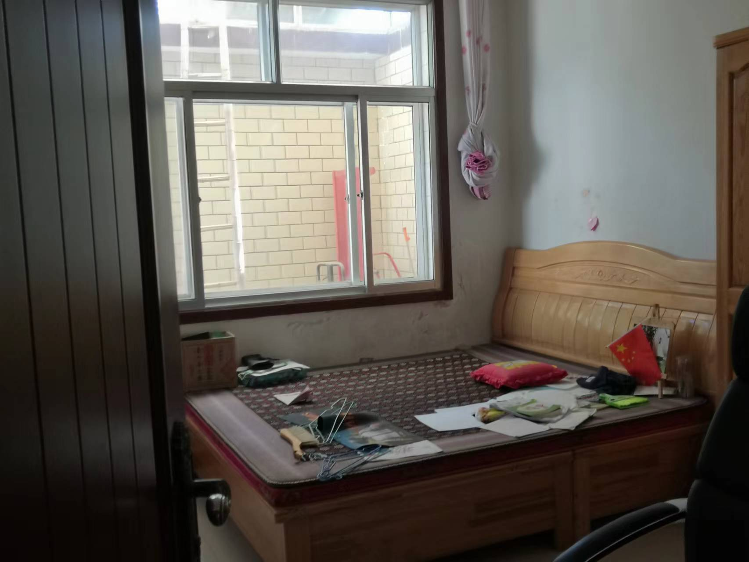
现场堪查照片
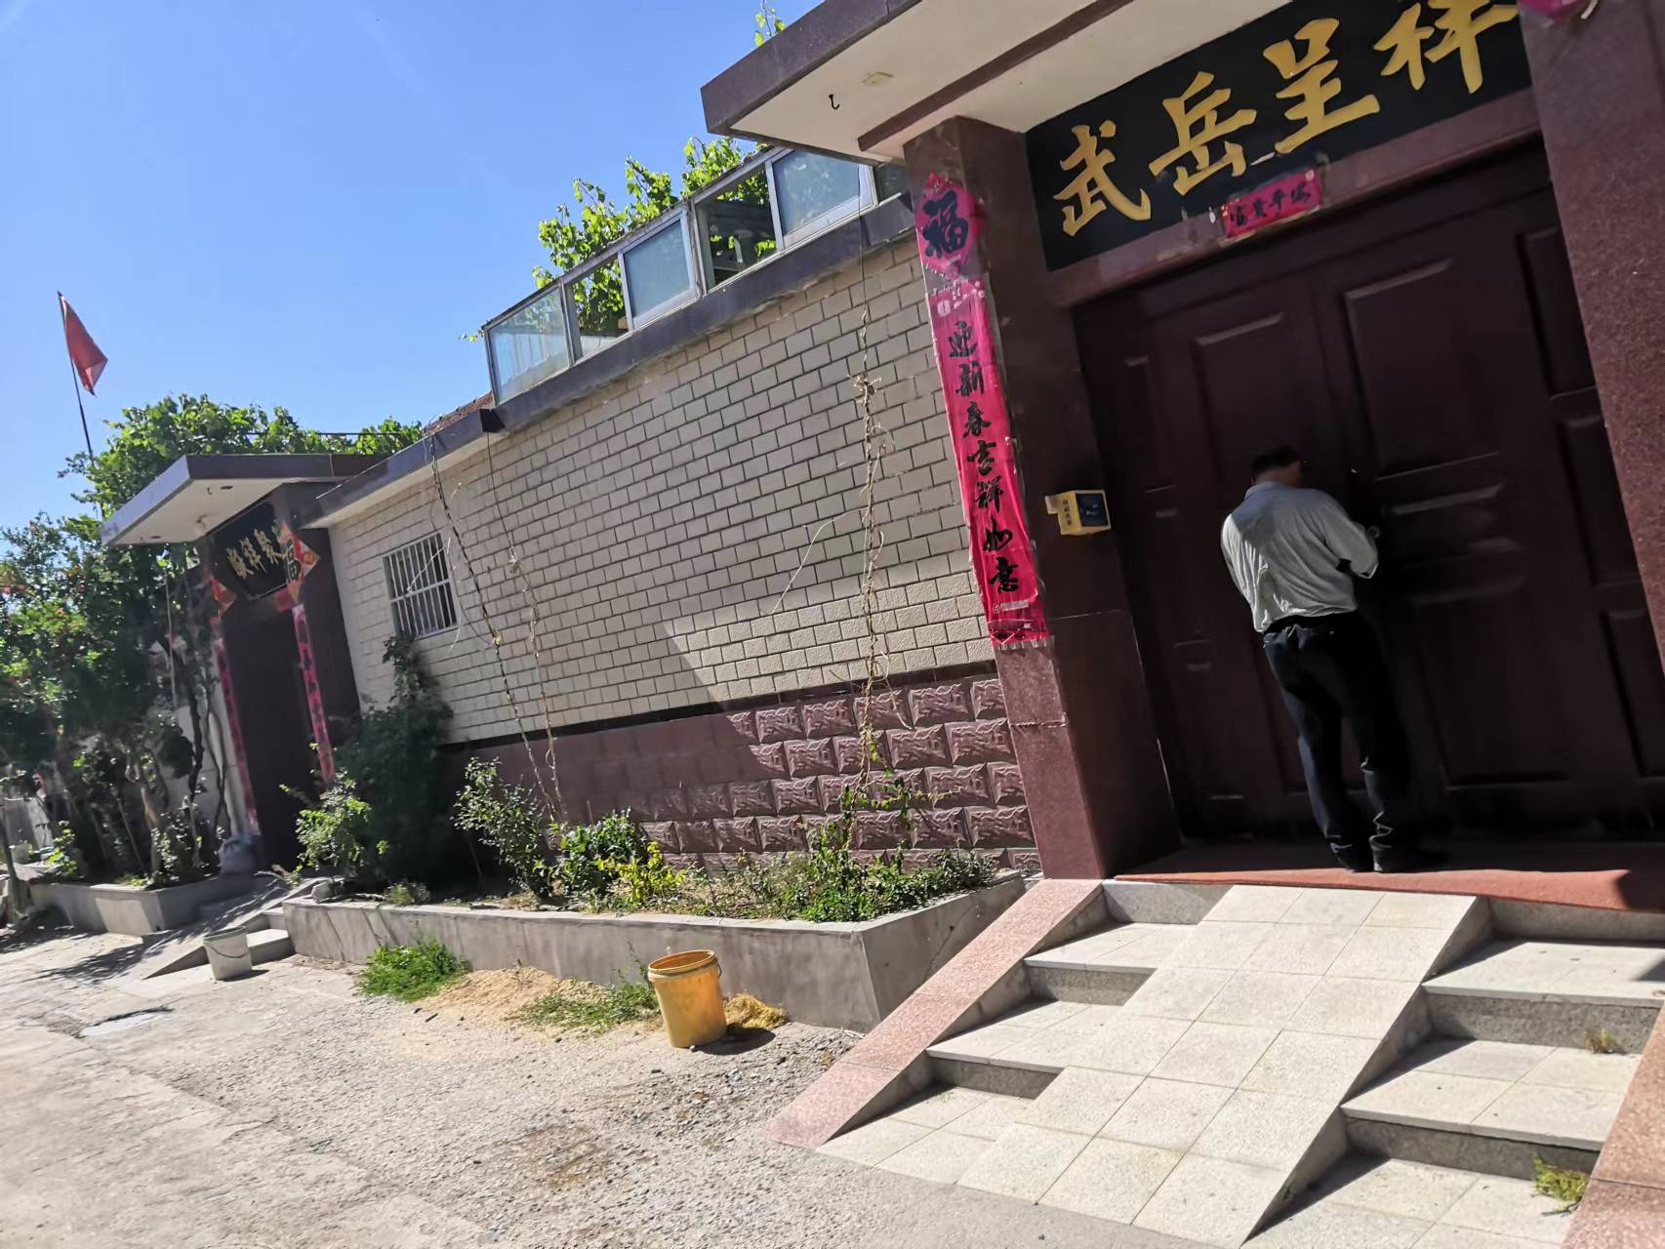
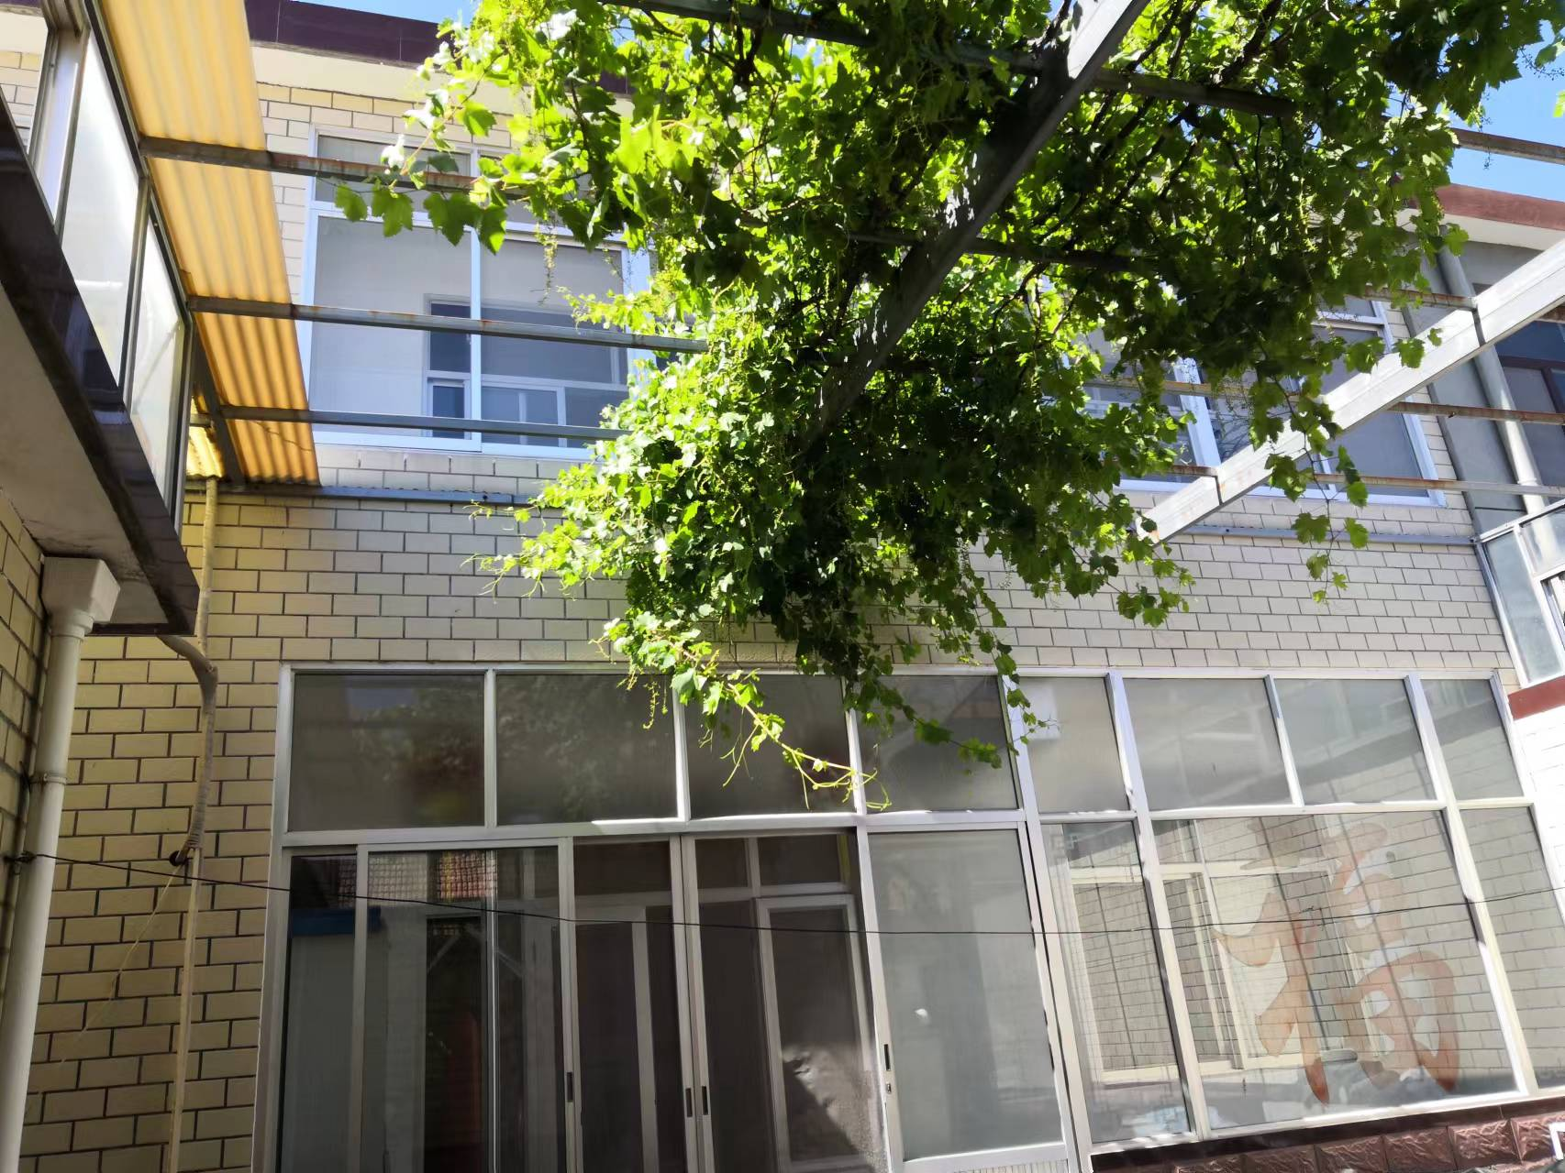
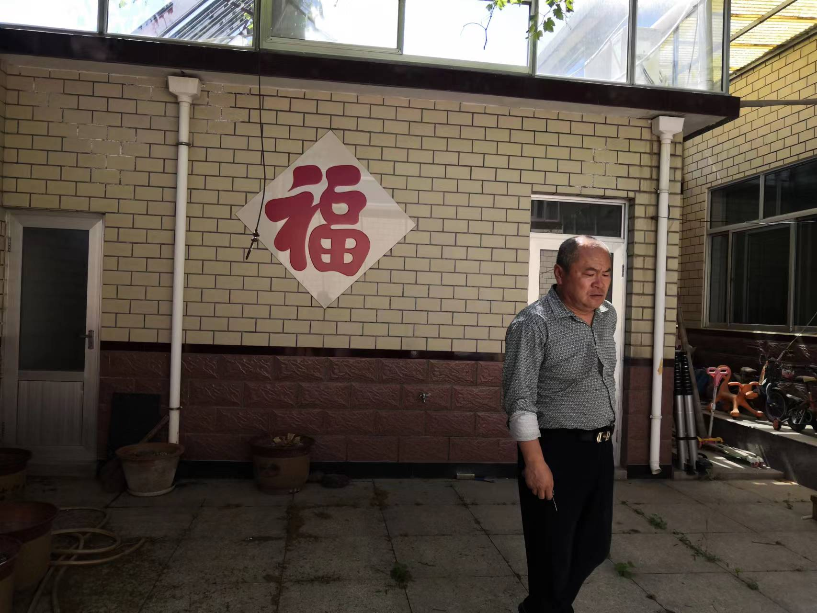
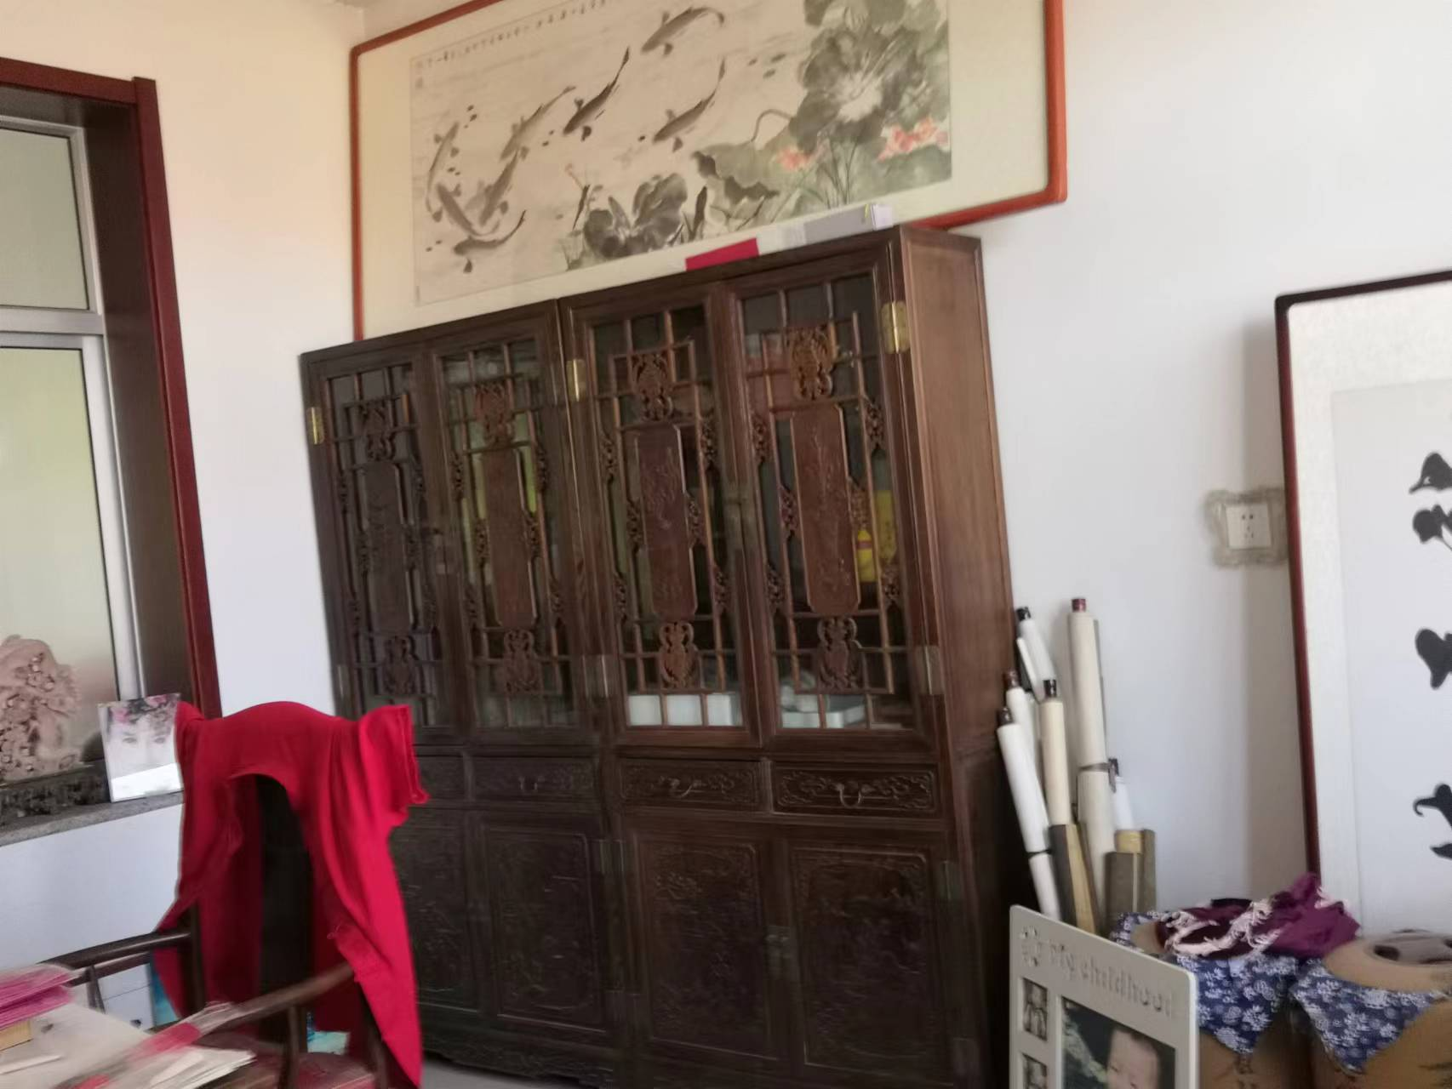
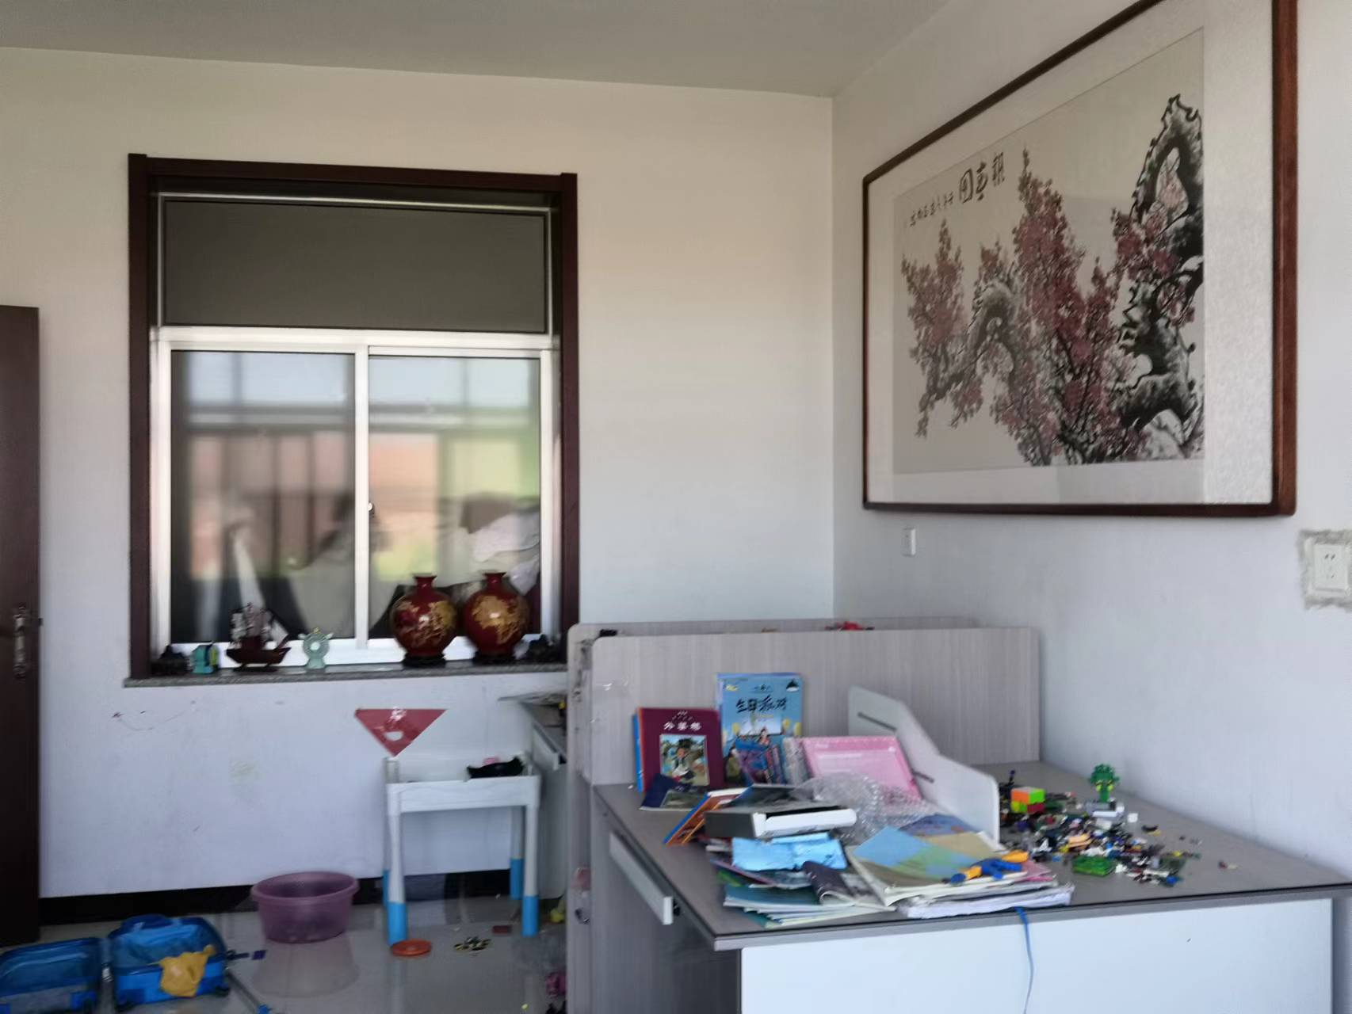

估价对象位置示意图

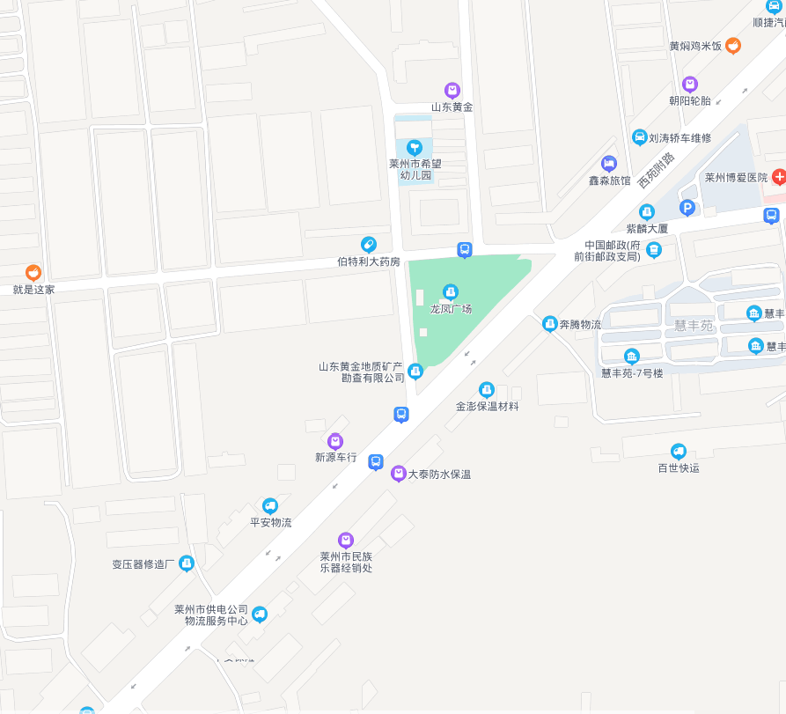
估价对象

莱州市人民法院委托书复印件
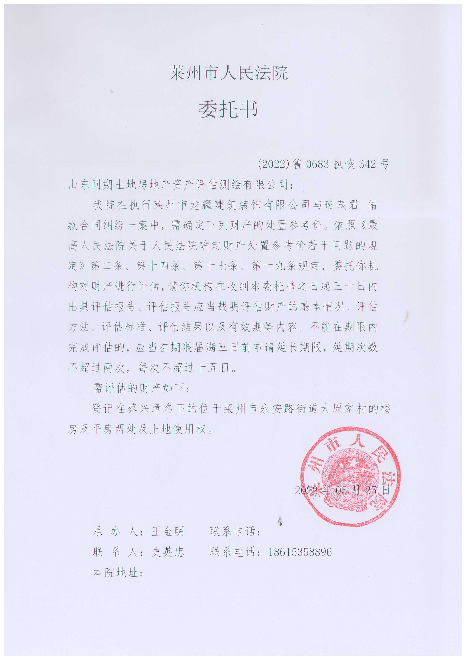

不动产登记信息查询结果复印件
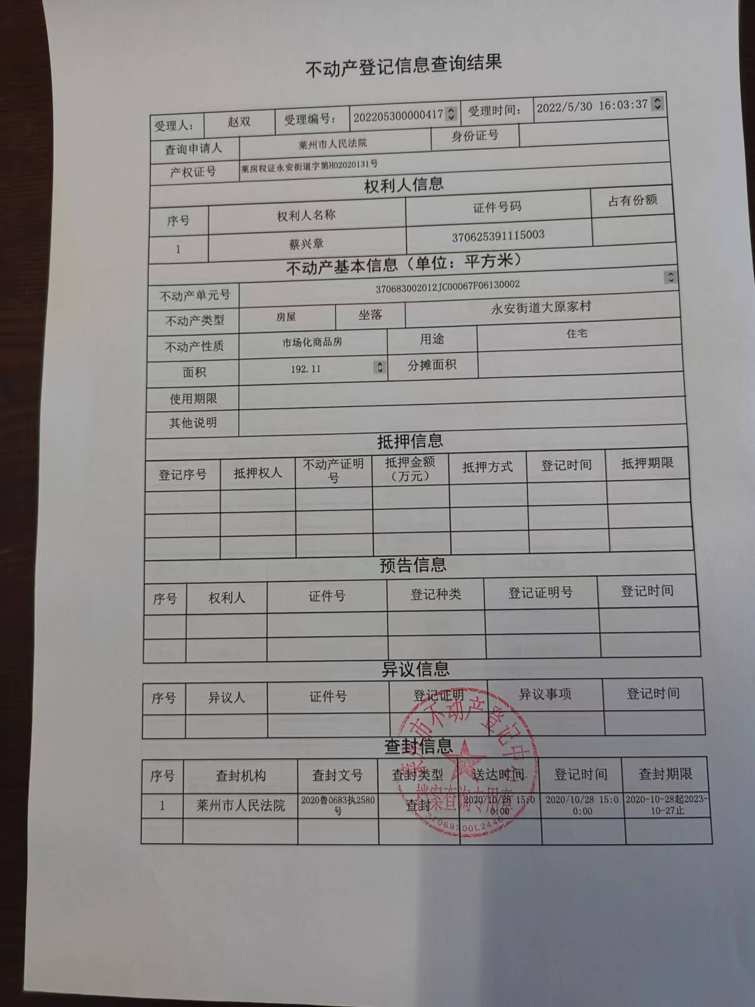
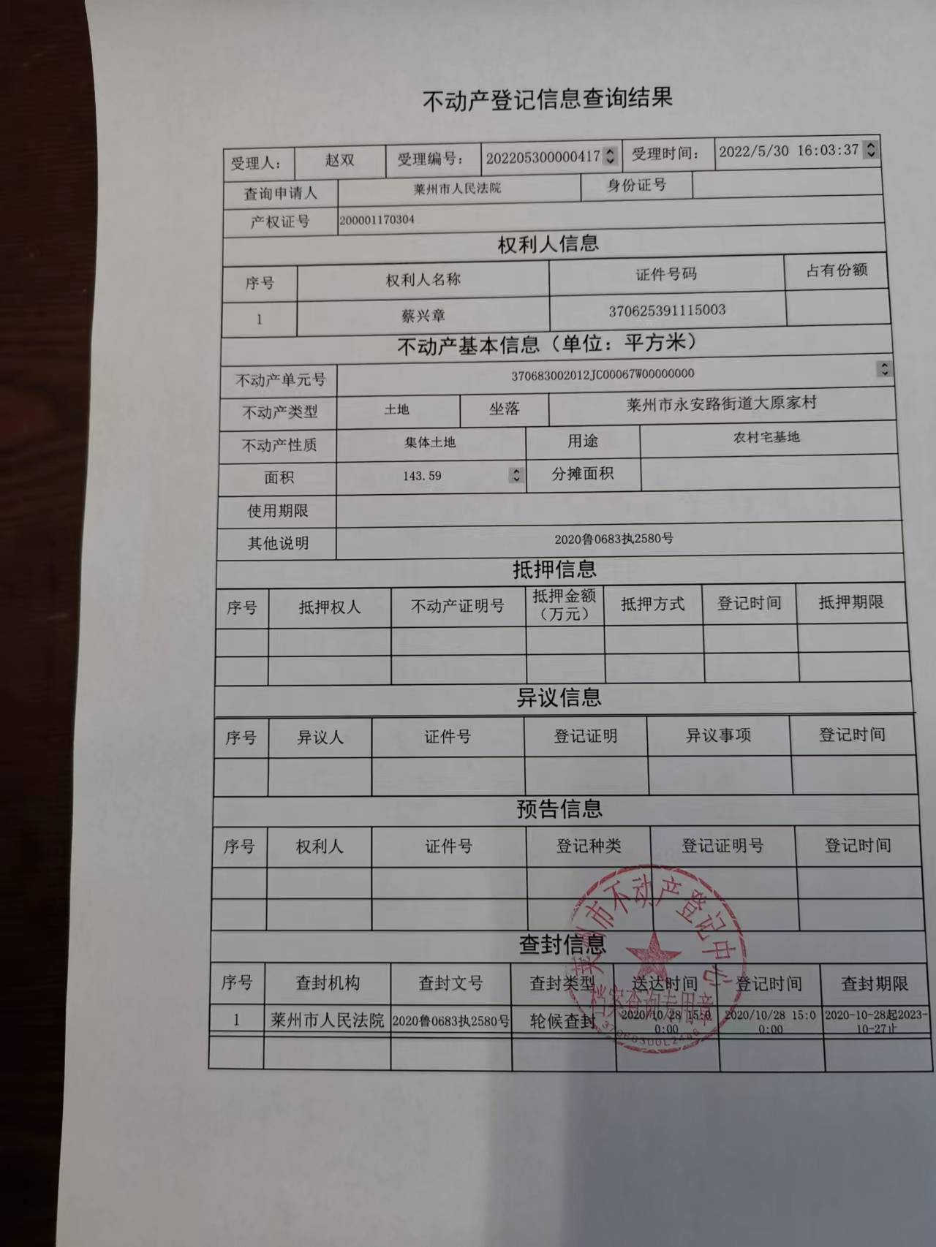

估价人员现场查堪房屋平面图
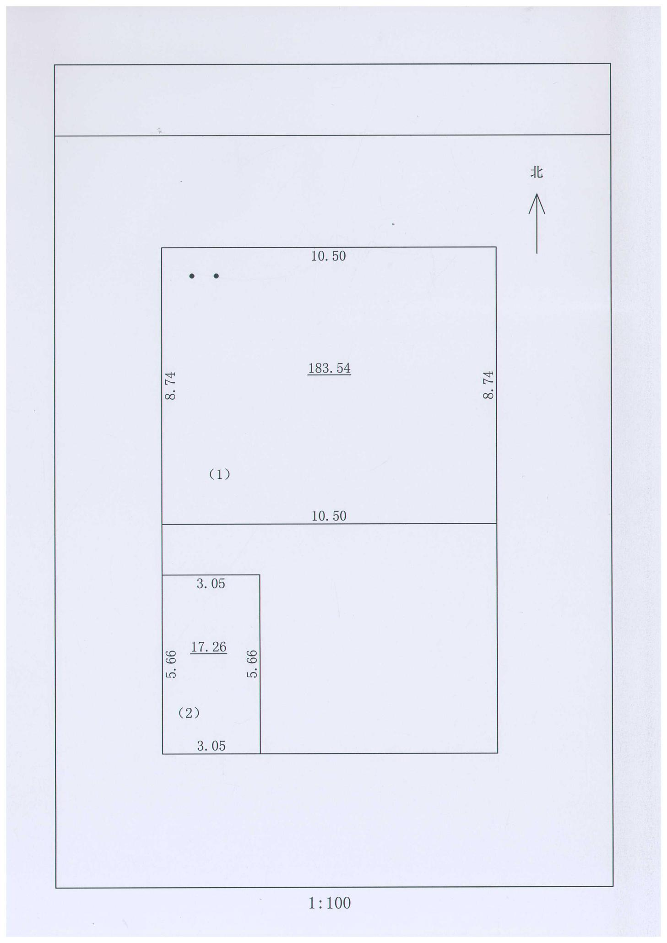

房地产估价机构营业执照复印件
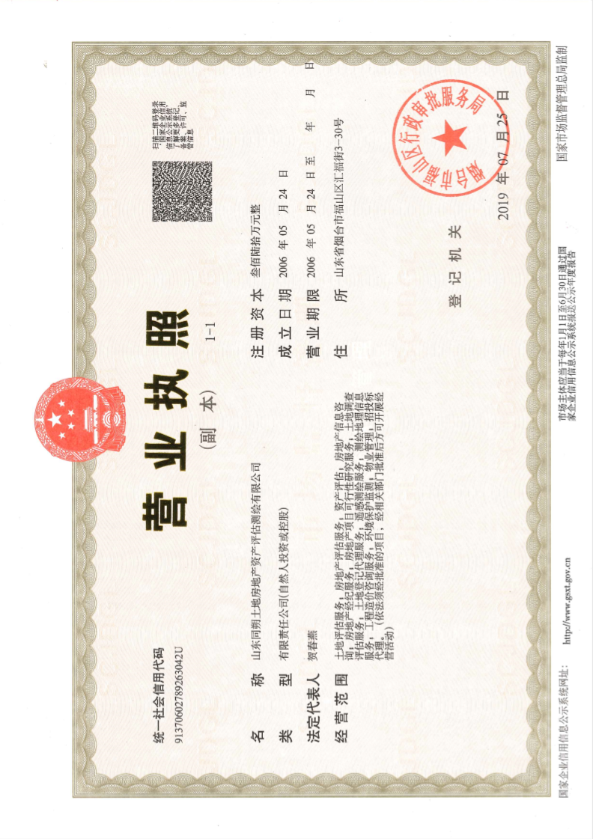

房地产估价机构资格证书复印件
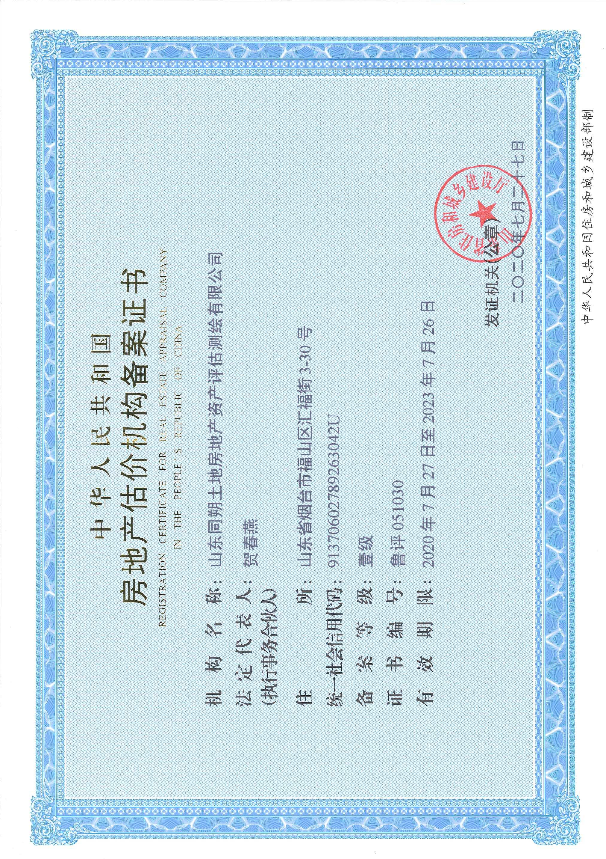
房地产估价师注册证书复印件
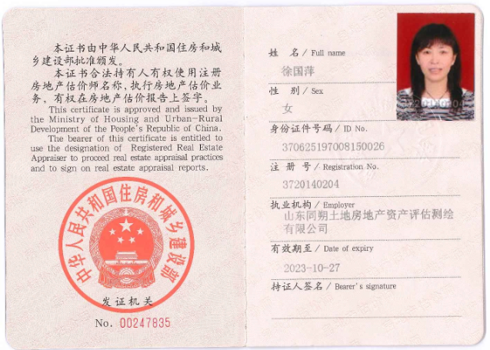

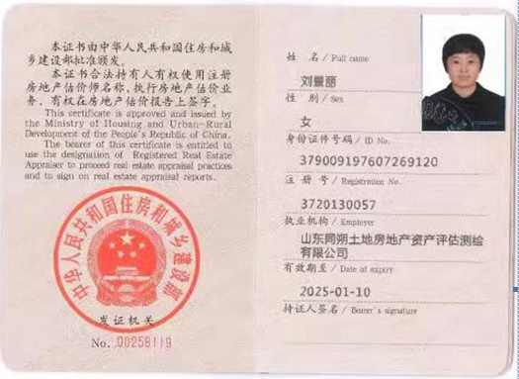

鉴定人承诺书
本人接受人民法院委托，作为诉讼参与人参加诉讼活动，依照国家法律法规和人民法院相关规定完成本次司法鉴定活动，承诺如下：
一、遵循科学、公正和诚实原则，客观、独立地进行鉴定，保证鉴定意见不受当事人、代理人或其他第三方的干扰。
二、廉洁自律，不接受当事人、诉讼代理人及其请托人提供的财物、宴请或其他利益。
三、自觉遵守有关回避的规定，及时向人民法院报告可能影响鉴定意见的各种情形。
四、保守在鉴定活动中知悉的国家秘密、商业秘密和个人隐私，不利用鉴定活动中知悉的国家秘密、商业秘密和个人隐私获取利益，不向无关人员泄露案情及鉴定信息。
五、勤勉尽责，遵照相关鉴定管理规定及技术规范，认真分析判断专业问题，独立进行检验、测算、分析、评定并形成鉴定意见，保证不出具虚假或误导性鉴定意见；妥善保管、保存、移交相关鉴定材料，不因自身原因造成鉴定材料污损、遗失。
六、按照规定期限和人民法院要求完成鉴定事项，如遇特殊情形不能如期完成的，应当提前向人民法院申请延期。
七、保证依法履行鉴定人出庭作证义务，做好鉴定意见的解释及质证工作。
本人已知悉违反上述承诺将承担的法律责任及行业主管部门、人民法院给予的相应处理后果。
承诺人：

鉴定机构：
2022年 6 月6 日

